ניסוי מס' 7 – הדיפת דסקית על פני משטח החלקה (בגרות 2013)

**רשימת הציוד:**

משטח אופקי ועליו תיבה . לתיבה מהודק פס מתכת גמיש, דסקית אלומיניום עגולה ועבה שמסתה 11gr, מלחצת (כליבה), סרגל.

**תיאור מערכת:**

מערכת הניסוי מתוארת באיור 1. המערכת כללה משטח אופקי שממדיו כי 20cm*35cm. על המשטח הודבקה תיבת עץ שמהודק אליה פס מתכת גמיש . על פני המשטח היו חריצים המשמשים כשנתות. ליד השנתות מצד ימין, סומנו ערכים מספריים, המציינים את מרחק של כל שנתה מן הקו האופקי שעליו נמצא פס המתכת כשהוא רפוי.

הקו הזה נקרא שנתה "0". המרחק בין השנתות הוא 0.5cm. על פני משטח ההחלקה סומן קו הניצב לשנתה "0". לאורך הספרות נמצא פס שלאורכו זזה הדסקית במהלך הניסוי, והוא מכונה "מסלול התנועה"

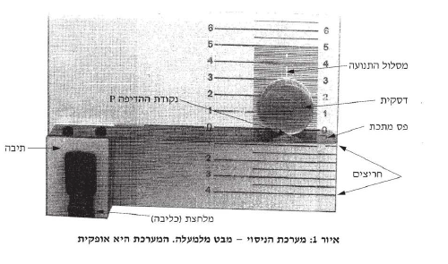

**תאוריה:**

מסיטים פס מתכת שתפוס בקצהו האחד, על ידי הפעלת כוח כך שהכוח ניצב לפס. אם מניחים דסקית כך שפס המתכת יפגע בה, הדסקית תיהדף.

**כוח:**

גודלו של בכוח הזה מקיים חוק דמוי חוק הוק עבור קפיץ. F=kΔx.

כאשר

Δx - הקטע שלאורכו הוסט פס המתכת. קטע זה מכונה מרחק ההסטה

k – קבוע הקפיץ

לכל נקודה על פס המתכת מתאים קבוע כוח k , אחר. בניסוי זה קבוע הכוח מתאים לנקודה שבה פס המתכת מפעיל כוח על דסקית (נקודה P, שבה הפס נוגע בדסקית).

**אנרגיה:**

כאשר מסיטים את פס המתכת, יש לפס המתכת אנרגיה פוטנציאלית אלסטית. הביטוי המתמטי לאנרגיה זו שתסומן EEL הוא:

כאשר Δx – הוגדר מעלה

k – קבוע הכוח המתאים.

על פי חוק שימור אנרגיה, בתהליך שמתרחש החל בשחרור פס המתכת ממרחק ההסטה Δx, וכלה ברגע כלשהו במהלך תנועת הדסקית לאורך מסלול התנועה, מתקיים בקירוב, הקשר:

כאשר *m -* מסת הדסקית

*–* מקדם החיכוך ההחלקה בין הדבקית ובין משטח ההחלקה

– מהירות הדסקית בהיותה במרחק L מנקודה המוצא (כלומר לאחר שעבר מרחק החלקה חלקי).

כאשר הדסקית נעצרה בסוף תנועתה, כשהמרחק ההחלקה שלה הואL0,מתקבל קשר:

**תיאור הניסוי לביצוע**

בחלק א' של הניסוי מסיטים לאחור את פס המתכת, והניחו על מסלול התנועה דסקית מעל הקו האופקי שעליו נמצא פס המתכת כשהוא רפוי. לאחר הסטת פס המתכת לאחור, שחררו אותו והוא פגע בדסקית והדף אותה עד שהיא נעצרה

בחלק ב' של הניסוי מודדים את מקדם החיכוך הסטטי בין הדסקית למשטח ההחלקה.

**חלק א' – הדיפת הדסקית**

*הדקו את תיבת העץ לשולחן באמצעות המלחצת. כשפס המתכת היה רפוי, הניחו את הדסקית בתחילת "מסלול התנועה", כך שהיא נגעה בפס המתכת.*

1. *הסיטו לאחור (לעבר החריצים) את הקצה החופשי של פס מתכת, כך שהפס עבר מעט את השנתה המסומנת* 0.5cm *(החריץ הקרוב ביותר לשנתה 0).*
2. *הכניסו לחריץ של שנתה* 0.5cm *את הסרגל כך שהוא מנע מפס המתכת להשתחרר. מרחק ההסטה במצב זה הוא* Δx=2cm.

באיור 2 מתוארת מערכת הניסוי לפני ההדיפה כאשר מרחק ההסטה הוא Δx=2cm

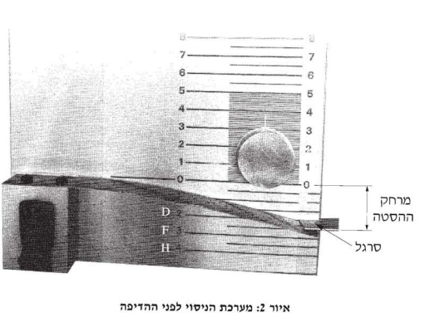

1. *שלפו את הסרגל מן החריץ כך שפס המתכת השתחרר, פגע בדסקית, ודחף אותה לאורך "מסלול התנועה". על פני משטח ההחלקה סימנו באות A את הנקודה שאליה הגיעה הדסקית בסוף ההחלקה על המשטח, וסימנו את המרחק שנמדד מקו האפס עד לנקודה זו –* L *("מרחק ההחלקה").*
2. *ביצעו את האמור בסעיפים א'- ג' לעיל לפחות פעמיים נוספות.*
3. *חזרו על הסעיפים א' – ד' עבור כל ההסטות* (B- H).

*טבלת המדידות*

|  |  |  |  |  |  |  |  |  |
| --- | --- | --- | --- | --- | --- | --- | --- | --- |
|  | A | B | C | D | E | F | G | H |
| *מרחק ההסטה*  Δx ( ) | *0.5* | *1.0* | *1.5* | *2.0* | *2.5* | *3.0* | *3.0* | *4.0* |
| *מרחק ההחלקה*  L0 ( ) |  |  |  |  |  |  |  |  |

**חלק ב': מציאת מקדם החיכוך בין הדסקית למשטח ההחלקה.**

עריכת הניסוי

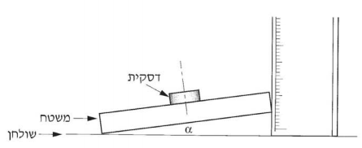

הניחו את הדסקית על משטח ההחלקה, והיטו אותו באיטיות עד שהדסקית הגיעה לסף התנועה (כלומר כל הגדלה מזערית נוספת של שיפוע המשטח גרמה להחלקת הדסקית על פני המשטח).

תמדדו את:

1. הגובה שבו הגיעה הדסקית לסף ההחלקה
2. מרחק על המישור המשופע
3. מצא בעזרת בקשר tanα = µSאת מקדם החיכוך הסטטי Sµ בין הדסקית ובין המשטח.

**ניתוח תוצאות:**

1. *סרטט גרף של תלות מרחק ההחלקה* L0 *במרחק ההסטה xΔ.*

*הגרף הוא לא לינארי.* *תבחר משתנה חדש שהוא פונקציה של xΔ., כך שהקשר בינו ל -* L0  *יהיה לינארי.*

1. *חשב את* *קבוע הכוח של פס המתכת, המתאים לנקודה P על פס המתכת שבה מתרחשת פגיעת הפס בדסקית. הנח כי מקדמי החיכוך הקינטי והסטטי בין הדסקית ובין המשטח האופקי שווים זה לזה בקירוב.*

*שאלות המנחות:*

1. *ציין סוג אחד של אנרגיה שמזניחים בכתיבת חוק שימור אנרגיה. ציין את הסיבה לכך.*
2. *קבע יחידות של קבוע הכוח, נמק את תשובתך על סמל נוסחאות.*